Утвержден план основных мероприятий по проведению Года семьи в России


Решением Президента 2024 год в России объявлен Годом семьи. Правительство утвердило план основных мероприятий по его проведению.
«Поддержка граждан, которые воспитывают детей, помощь родителям, забота о подрастающем поколении всегда были и остаются приоритетами для правительства», – заявил премьер-министр Михаил Мишустин на оперативном совещании со своими заместителями.

Опрос ВЦИОМ показал, что 7 из 10 опрошенных россиян считают крепкую семью наиболее важной ценностью, и это не зависит ни от образования, ни от возраста, ни от материального положения, подчеркнула Татьяна Голикова на оперативном совещании у премьер-министра Михаила Мишустина. Вице-премьер Татьяна Голикова возглавляет Оргкомитет Года семьи.
«Но для нас важна молодежь, важны ребята в возрасте 18-24 лет, потому что в ближайшие семь лет они должны стать родителями, и, конечно, для нас важен их внутренний настрой к семейным ценностям, к родительству», – считает зампред правительства.
Федеральный план мероприятий по проведению Года семьи состоит из нескольких блоков. В первый, рассказала зампред правительства, вошло чествование родителей, награжденных знаком «Мать-героиня», медалью и орденом «Родительская слава», проведение масштабных всероссийских конкурсов «Это у нас семейное», «Семья года», торжественных мероприятий ко Дню семьи, любви и верности. Первый урок в День знаний и школьные выпускные будут также проходить под эгидой Года семьи.
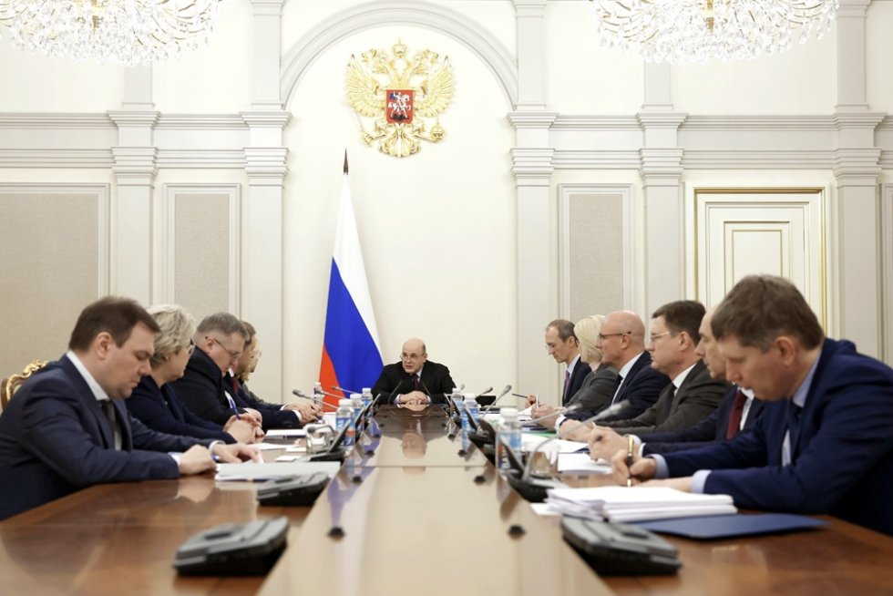
Открыть Год семьи планируется всероссийским семейным форумом «Родные – любимые» в рамках выставки «Россия» на ВДНХ 19 января. Участниками форума станут более 1000 человек – семьи, внесшие значительный вклад в развитие России. В рамках форума состоится конкурс семейных династий, пройдут творческие встречи, мастер-классы, розыгрыши призов.
Второй блок собрал мероприятия по совершенствованию положения семей с детьми. Правительству предстоит разработать стратегический документ в части демографической и семейной политики на период до 2030 года, утвердить единый правовой статус многодетной семьи. Уже в первом квартале 2024 года должны быть продлены ипотечные выплаты в 450 тысяч рублей семьям с тремя и более детьми.
Третий блок плана связан с проведением культурно-массовых, спортивных и общественных мероприятий, которые объединяют семьи, поддерживают командный дух, позволяют им проявить свои таланты.
Сразу два блока направлены на работу с родителями, в том числе будущими.
По материалам РГ
https://rg.ru/2024/01/09/vice-premer-golikova-rasskazala-kak-projdet-v-rossii-god-semi.html?tgm
https://rg.ru/2024/01/09/roditelskij-nastroj.html
Год семьи 2024
1.Указ Президента Российской Федерации от 22.11.2023 № 875"О проведении в Российской Федерации Года семьи" - http://publication.pravo.gov.ru/document/0001202311220013
2.Презентация " Год семьи"
3.Руководство по применению фирменного стиля "Года семьи"
4. План основных мероприятий. План основных мероприятий по проведению в Российской Федерации Года семьи

